数据结构《实验4》实验报告

实验项目4：分类二叉树查找及堆排序
学 号 |  | 姓 名 |  | 课程号
实验地点 |  | 指导教师 |  | 时间
评语： |  |  |  |  | 成绩
 |  |  |  |  | 教师签字
利用分类二叉树查找及堆排序实现学生成绩管理

1、预习要求：分类二叉树及堆排序结构定义。
2、实验目的：
（1）了解分类二叉树结构概念、查找算法程序。
（2）掌握堆排序算法程序。

3、实验内容及要求：
分别利用分类二叉树查找和堆排序实现学生成绩管理
1）利用以下数据的总成绩构建分类二叉树，给出中序遍历结果，给出最高分和最低分学生信息。
2）利用堆排序实现以下数据的总成绩、数学成绩的排序。
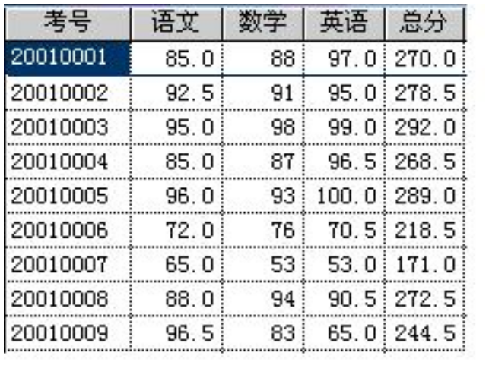
（3）给出程序关键代码，以及程序运行截图（C，C++或模板C++）。

4、实验设备（环境）及要求
硬件：支持 Intel Pentium Ⅱ及其以上 CPU ，内存 128MB 以上、硬盘 1GB 以上容量的微机。
软件：配有 Windows10 操作系统，安装 Visual C++或DEV C++。
5、实验时间：10学时
6、该文档的文件名不要修改，存入<学号> <姓名> 命名的文件夹中
7、该表中的数据只需填空，已有内容不要修改
- 显示作者信息、所有学生数据及功能菜单
- Menu_Writer_Name() 函数
首先定义 Menu_Writer_Name() 函数，用来显示作者基本信息，具体代码如下：

- 代码实现：
void Menu_Writer_Name()
//学生本人信息
{
cout << "\n\n\n\n\n\n\n";
cout << " *******************************************************\n";
cout << " 实验报告4：利用分类二叉树查找及堆排序实现学生成绩管理\n\n";
cout << " 制作:xxx\n";
cout << " 班级:xxx\n";
cout << " 学号: xxx\n";
cout << " 指导老师: xx\n";
cout << " *********************************************************\n";
cout << "\n\n\n";
}
- 运行截图：

- 显示所有学生数据语句

- 代码实现：
cout << "###################################显示所有学生数据##################################" << endl;
cout << endl;
for (int i = 1; i <= 9; i++) {
cout <<" "<< Stu[i].num << " " << Stu[i].Sum << " " << Stu[i].Chinese << " " << Stu[i].Math << " " << Stu[i].English << endl;
}
cout << endl;
cout << "#######################################################################################" << endl;
cout << "\t\t\t\t显示完毕！" << endl;
cout << endl;
- 运行截图：
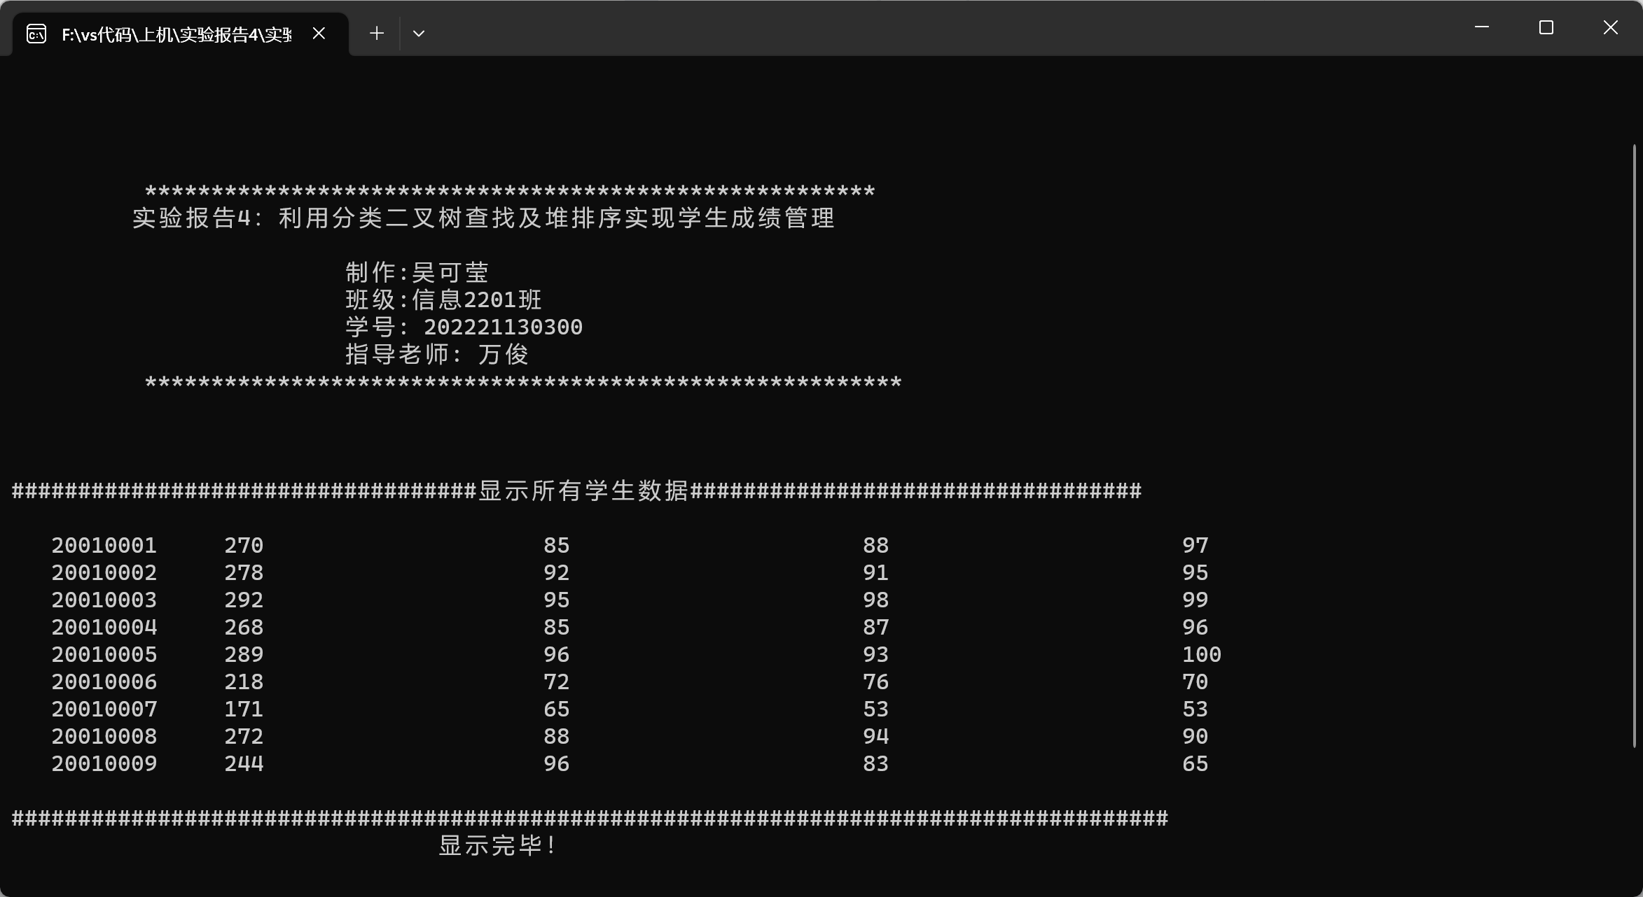
- M_Menu()显示功能菜单函数

- 代码实现：
void M_Menu() {
cout << "请选择以下一个功能:" << endl;\
cout << "\n\t" << "0.退出程序" << endl;
cout << "\t" << "1.分类二叉树" << endl;
cout << "\t2.堆排序" << endl;
}
- 运行截图：
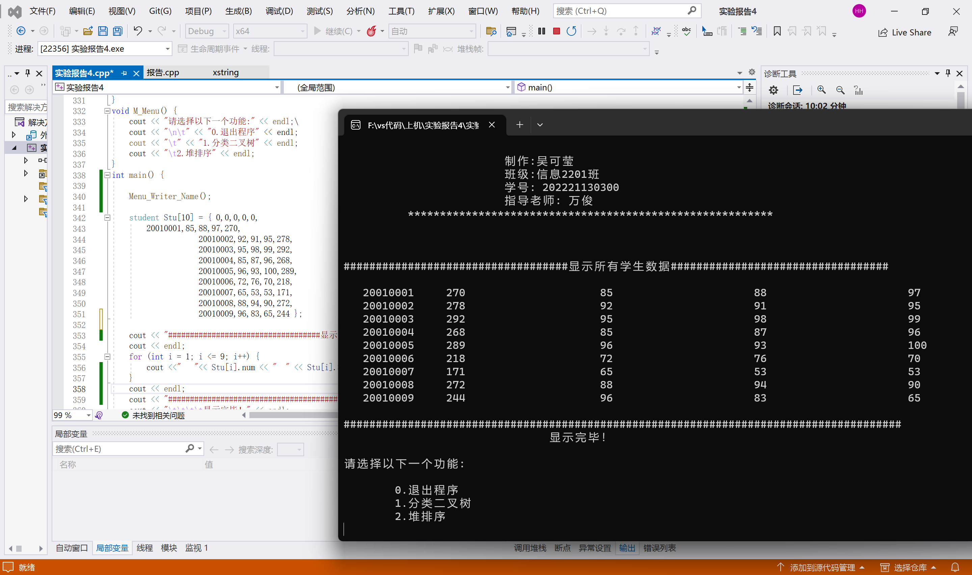
- 功能实现
- 分类二叉树
- 通过插入算法构造分类二叉树
- bool Insert_Sort_BTree(BT_Node* BTroot, student& x) 函数
bool Insert_Sort_BTree(BT_Node* BTroot, student& x) {
BT_Node* p = BTroot;
BT_Node* parent = p;//指向p的双亲
while (p) {
parent = p;
if (x.Sum < p->data.Sum) {
p = p->LChild;
}
else {
p = p->RChild;//出现相同值或比当前结点的Sum要大，都存在右孩子中
}
}
//找到插入点，为x申请一个空间填入其值，并将该结点连接至parent
BT_Node* q = new BT_Node;
q->data = x;
q->LChild = NULL;
q->RChild = NULL;
if (BTroot) {
//原树非空
if (x.Sum < parent->data.Sum) {
parent->LChild = q;
}
else {
parent->RChild = q;
}
}
else {
BTroot = q;
}
return true;
}
- main()函数里的实现语句
BT_Node *p;
p =Create_Node(Stu[1]);
for (int i = 2; i < 10; i++) {
//通过插入算法构造分类二叉树
Insert_Sort_BTree(p, Stu[i]);
}
- 中序遍历分类二叉树
InOrder_Sort_Tree（BT_Node*BTroot）利用递归算法对分类二叉树进行中序遍历
- 代码实现：
void InOrder_Sort_Tree(BT_Node*BTroot) {
if (BTroot) {
InOrder_Sort_Tree(BTroot->LChild);
Display(BTroot);
InOrder_Sort_Tree(BTroot->RChild);
}
}
- 运行截图：
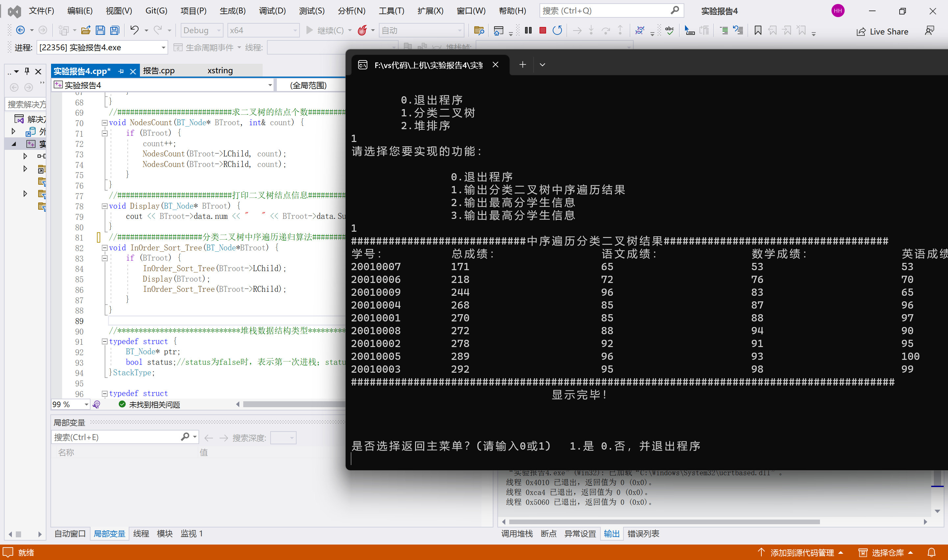
- void Highest_Mark(BT_Node* BTroot,float &result)输出最高分学生信息
- 代码实现：
void Highest_Mark(BT_Node* BTroot,float &result) {
BT_Node* p = BTroot;

while (p->RChild)
{
//分类二叉树中最右子孙的值最大
p = p->RChild;

}
result = p->data.Sum;
Display(p);
}
- 运行截图：
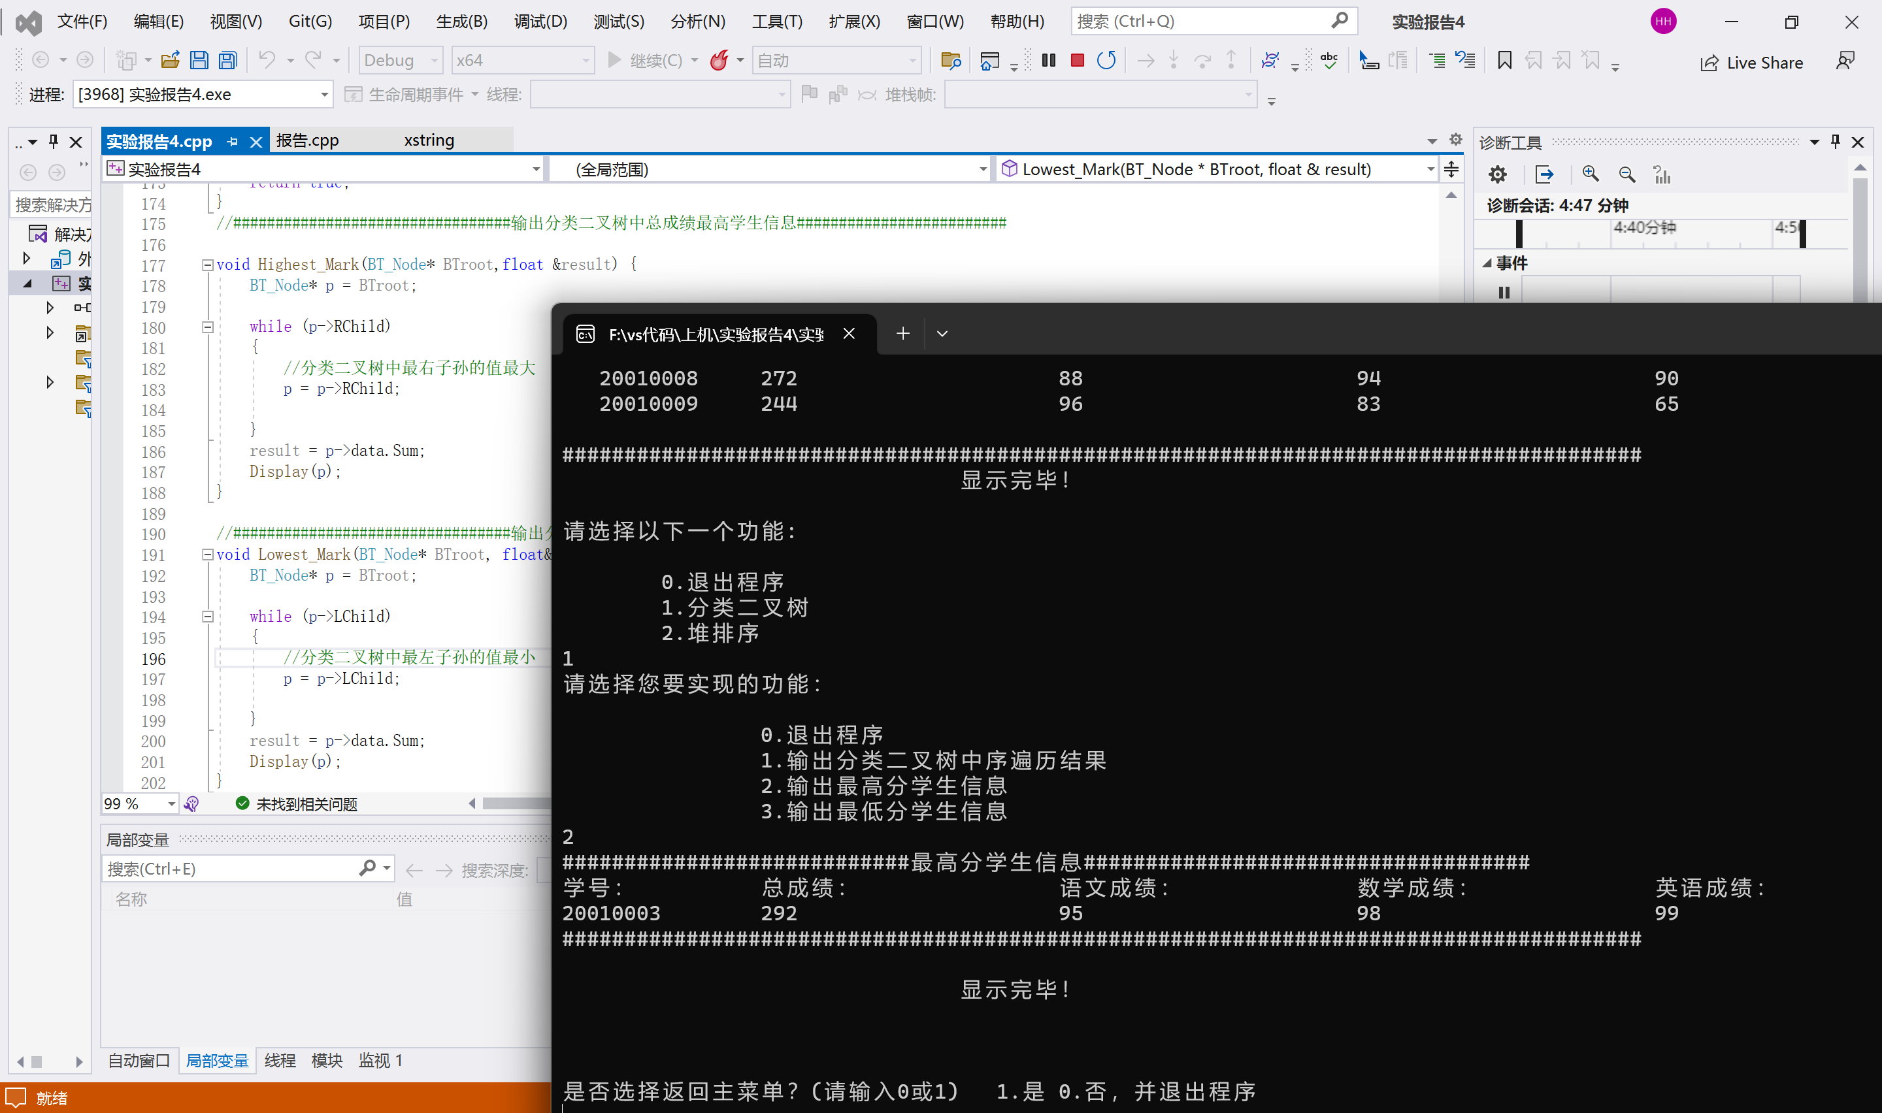
- void Lowest_Mark(BT_Node* BTroot, float& result)输出最低分学生信息
- 代码实现：
//#################################输出分类二叉树中总成绩最低学生信息#########################
void Lowest_Mark(BT_Node* BTroot, float& result) {
BT_Node* p = BTroot;

while (p->LChild)
{
//分类二叉树中最左子孙的值最小
p = p->LChild;

}
result = p->data.Sum;
Display(p);
}
- 运行截图：
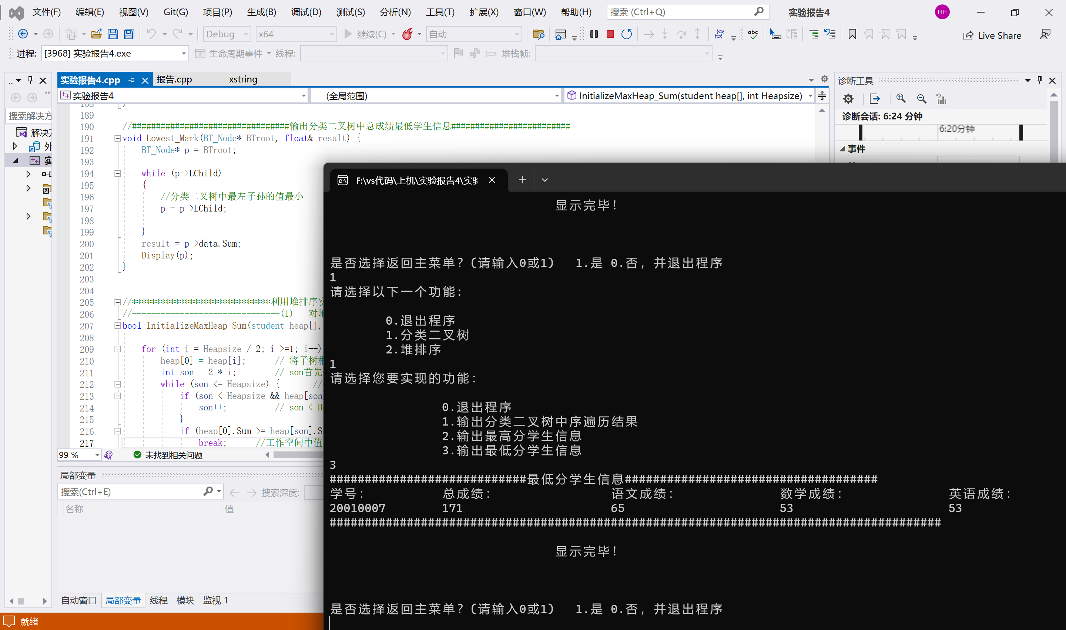
- 堆排序
- 利用堆实现对学生的总成绩的排序
- bool InitializeMaxHeap_Sum(student heap[], int Heapsize)初始化一个最大堆
- 代码实现：
bool InitializeMaxHeap_Sum(student heap[], int Heapsize) {

for (int i = Heapsize / 2; i >=1; i--) {
heap[0] = heap[i]; // 将子树根结点值复制到工作空间heap[0]中
int son = 2 * i; // son首先指向i的左孩子
while (son <= Heapsize) { //找左右孩子中较大的结点
if (son < Heapsize && heap[son].Sum < heap[son + 1].Sum) {
son++; // son < HeapSize时，存在右孩子，如左孩子小于右孩子，son指向右孩子
}
if (heap[0].Sum >= heap[son].Sum) { // 大孩子再与工作空间中结点值再比较
break; //工作空间中值大，找到heap[0]的目标位置
}
heap[son / 2] = heap[son]; // 将大孩子上移至双亲位置
son *= 2;
}
heap[son / 2] = heap[0]; //heap[0]存放到目标位置
}
return true;
}
- bool DeleteTopElementMaxHeap_Sum(student heap[], int Heapsize, student& x)删除堆顶
- 代码实现：
//-------------------------------(3) 删除最大堆中的堆顶 (3)-----------------------------------------
bool DeleteTopElementMaxHeap_Sum(student heap[], int Heapsize, student& x) {
int parents, son;
if (Heapsize == 0) {
return false; //堆空，返回
}
x = heap[1]; //堆顶最大结点存放到result带出
heap[0] = heap[Heapsize--];//最后一个结点存放到heap[0]，调整堆中元素的个数
parents = 1; //parents首先指向堆顶
son = 2 * parents; //son指向parents的左孩子
while (son <= Heapsize) {
if (son < Heapsize && heap[son].Sum < heap[son + 1].Sum) {
son++; //左孩子小于右孩子，son++后指向右孩子
}
if (heap[0].Sum >= heap[son].Sum) {
//临时空间heap[0]与较大孩子比较，大者提升到parents位置
break;
}
heap[parents] = heap[son]; //son位置的孩子上移到parents位置
parents=son; //下移双亲结点指针parents，继续比较
son = parents * 2; //son指向parents的左孩子
}
heap[parents] = heap[0]; //临时空间heap[0]存入到调整出来的位置
return true;
}
- bool InitializeMaxHeap_Sum(student heap[], int Heapsize) 实现对学生的总成绩的排序
- 代码实现：
void HeapSort_Sum(student heap[],int heapsize) {
student temp;
InitializeMaxHeap_Sum(heap, heapsize-1); //初始化heap[]中的完全二叉树为最大堆
for (int i = heapsize - 2; i >= 1; i--) {
DeleteTopElementMaxHeap_Sum(heap, i + 1, temp);//i+1的值为当前堆的大小
heap[i + 1] = temp; //temp是删除堆顶带回的堆顶元素并存入到最后
}
}
- 运行截图：
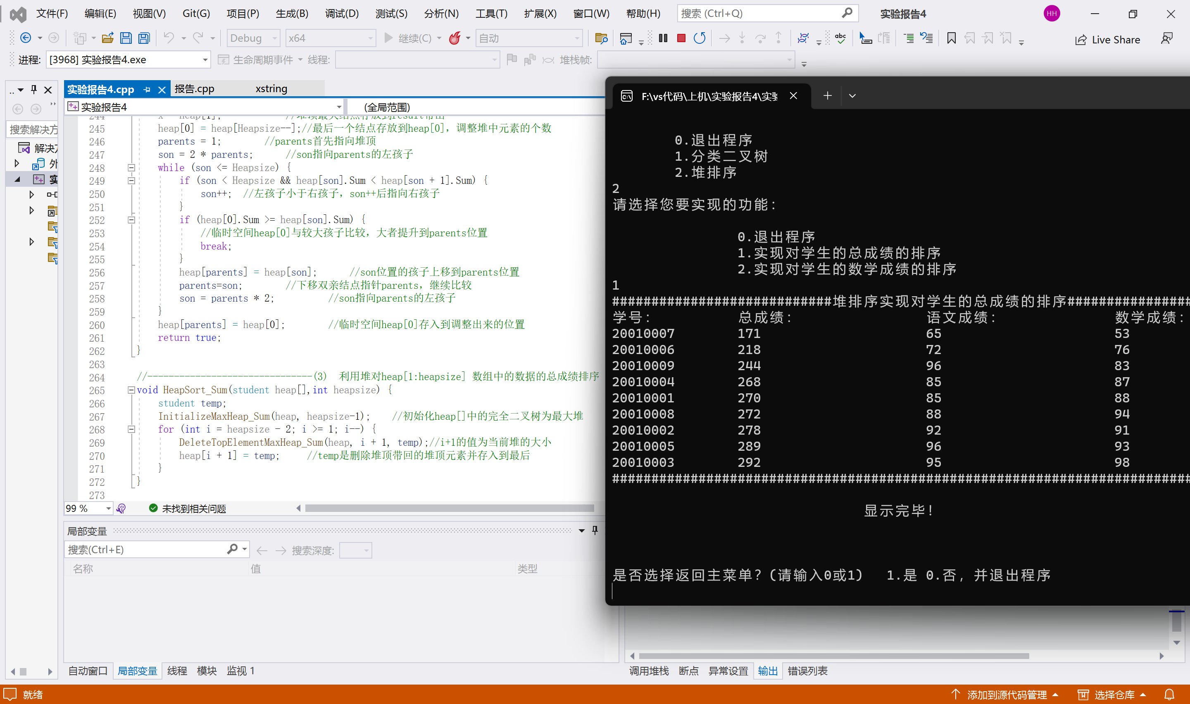
- 利用堆实现对学生的数学成绩的排序
- bool InitializeMaxHeap_Math(student heap[], int Heapsize)初始化一个最大堆
- 代码实现：
//-------------------------------(1) 对堆中的数据初始化为一个最大堆 (1)-----------------------------------------
bool InitializeMaxHeap_Math(student heap[], int Heapsize) {

for (int i = Heapsize / 2; i >= 1; i--) {
heap[0] = heap[i]; // 将子树根结点值复制到工作空间heap[0]中
int son = 2 * i; // son首先指向i的左孩子
while (son <= Heapsize) { //找左右孩子中较大的结点
if (son < Heapsize && heap[son].Math < heap[son + 1].Math) {
son++; // son < HeapSize时，存在右孩子，如左孩子小于右孩子，son指向右孩子
}
if (heap[0].Math >= heap[son].Math) { // 大孩子再与工作空间中结点值再比较
break; //工作空间中值大，找到heap[0]的目标位置
}
heap[son / 2] = heap[son]; // 将大孩子上移至双亲位置
son *= 2;
}
heap[son / 2] = heap[0]; //heap[0]存放到目标位置
}
return true;
}
- bool DeleteTopElementMaxHeap_Math(student heap[], int Heapsize, student& x)删除堆顶
- 代码实现：
bool DeleteTopElementMaxHeap_Math(student heap[], int Heapsize, student& x) {
int parents, son;
if (Heapsize == 0) {
return false; //堆空，返回
}
x = heap[1]; //堆顶最大结点存放到result带出
heap[0] = heap[Heapsize--];//最后一个结点存放到heap[0]，调整堆中元素的个数
parents = 1; //parents首先指向堆顶
son = 2 * parents; //son指向parents的左孩子
while (son <= Heapsize) {
if (son < Heapsize && heap[son].Math < heap[son + 1].Math) {
son++; //左孩子小于右孩子，son++后指向右孩子
}
if (heap[0].Math >= heap[son].Math) {
//临时空间heap[0]与较大孩子比较，大者提升到parents位置
break;
}
heap[parents] = heap[son]; //son位置的孩子上移到parents位置
parents = son; //下移双亲结点指针parents，继续比较
son = parents * 2; //son指向parents的左孩子
}
heap[parents] = heap[0]; //临时空间heap[0]存入到调整出来的位置
return true;
}
- void HeapSort_Math(student heap[], int heapsize)实现对学生数学成绩的排序
- 代码实现：
void HeapSort_Math(student heap[], int heapsize) {
student temp;
InitializeMaxHeap_Math(heap, heapsize - 1); //初始化heap[]中的完全二叉树为最大堆
for (int i = heapsize - 2; i >= 1; i--) {
DeleteTopElementMaxHeap_Math(heap, i + 1, temp);//i+1的值为当前堆的大小
heap[i + 1] = temp; //temp是删除堆顶带回的堆顶元素并存入到最后
}
}
- 运行截图：
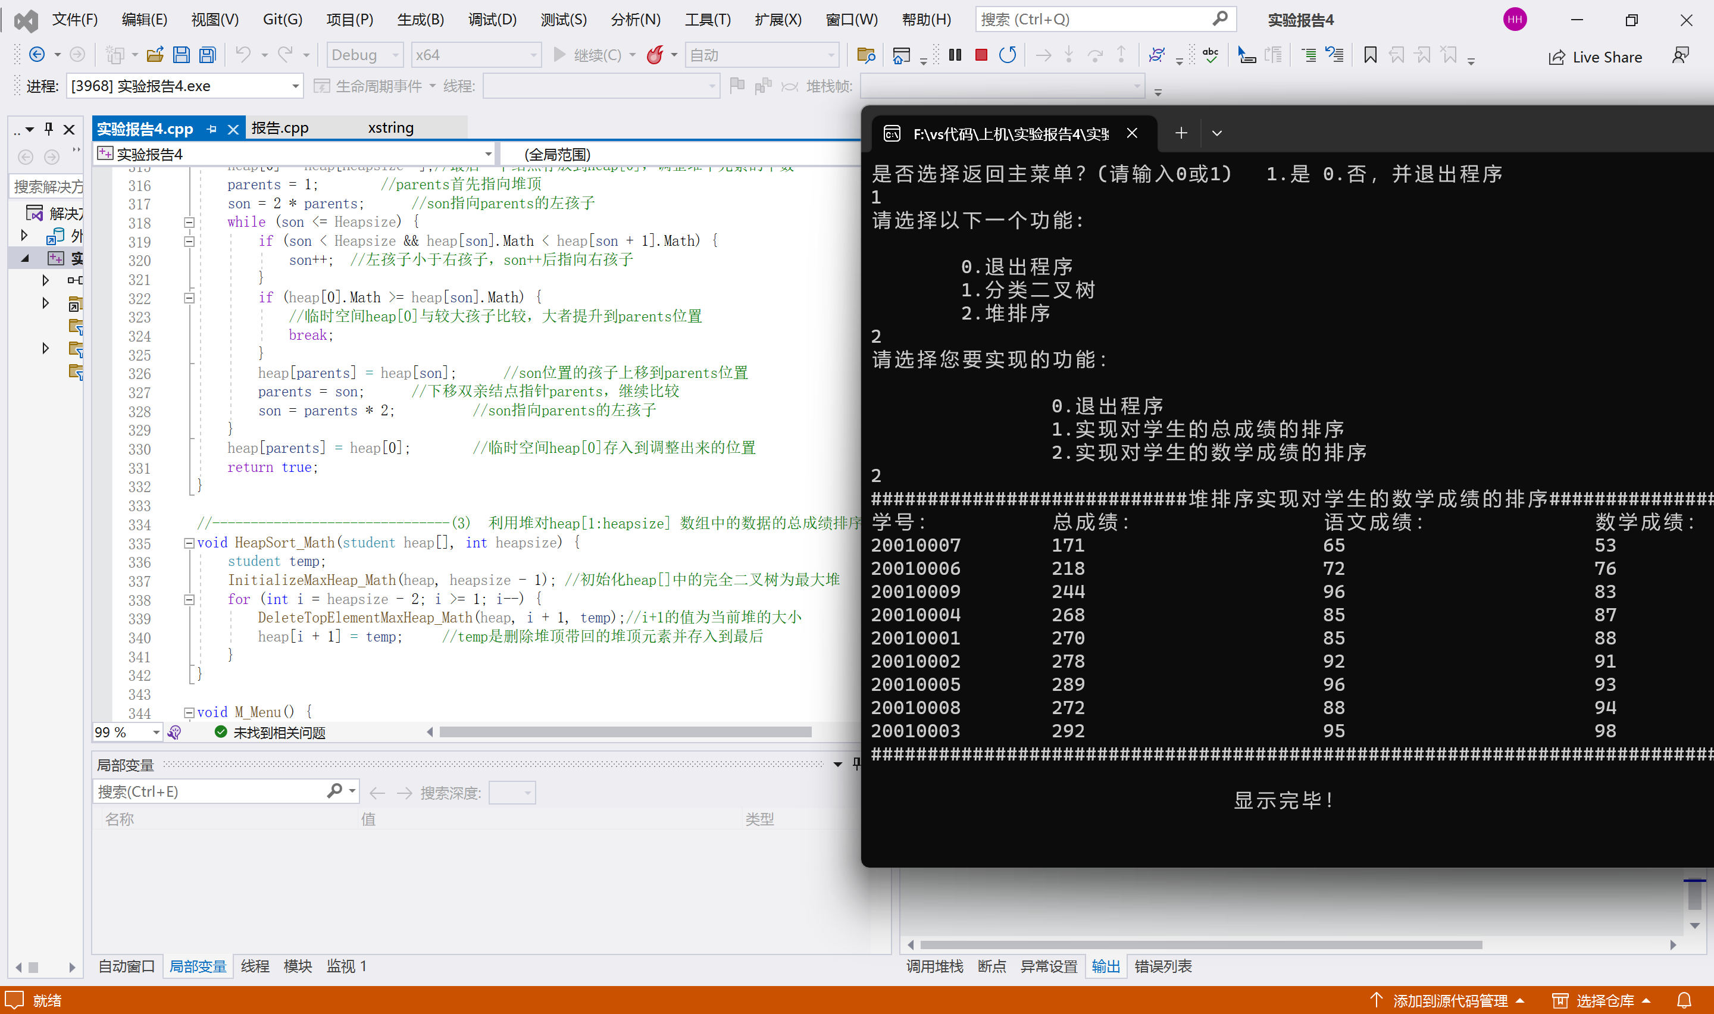
- 程序总代码
#include<iostream>
using namespace std;

void Menu_Writer_Name()
//学生本人信息
{
cout << "\n\n\n\n\n\n\n";
cout << " *******************************************************\n";
cout << " 实验报告4：利用分类二叉树查找及堆排序实现学生成绩管理\n\n";
cout << " 制作:吴可莹\n";
cout << " 班级:信息2201班\n";
cout << " 学号: 202221130300\n";
cout << " 指导老师: 万俊\n";
cout << " *********************************************************\n";
cout << "\n\n\n";
}

//###########################二叉树结点数据类型##########################
typedef struct
{
int num; //学号
float Chinese;//语文成绩
float Math;//数学成绩
float English;//英语成绩
float Sum;//总成绩

} student;
//###########################二叉树结点##########################
typedef struct B_Node
{
student data;
B_Node* LChild;
B_Node* RChild;

}BT_Node;

//###########################构造二叉树结点##########################
BT_Node* Create_Node(student& x) {

BT_Node* ptr;
ptr = new B_Node;
if (!ptr) {
return NULL;
}
ptr->data = x;
ptr->LChild = NULL;
ptr->RChild = NULL;
return ptr;
}
//###########################构造二叉树##########################
void Create_BTree(BT_Node* root, BT_Node* L, BT_Node* R) {
root->LChild = L;
root->RChild = R;
}
//###########################求二叉树的高度##########################
int Height(BT_Node* root) {
if (!root) {
return 0;
}
int HeightL = Height(root->LChild);
int HeightR = Height(root->RChild);
if (HeightL > HeightR) {
return ++HeightL;
}
else {
return ++HeightR;
}
}
//###########################求二叉树的结点个数##########################
void NodesCount(BT_Node* BTroot, int& count) {
if (BTroot) {
count++; //二叉树的结点计数
NodesCount(BTroot->LChild, count);
NodesCount(BTroot->RChild, count);
}
}
//###########################打印二叉树结点信息##########################
void Display(BT_Node* BTroot) {
cout << BTroot->data.num << " " << BTroot->data.Sum << " " << BTroot->data.Chinese << " " << BTroot->data.Math << " " << BTroot->data.English << endl;
}
//####################分类二叉树中序遍历递归算法#####################
void InOrder_Sort_Tree(BT_Node*BTroot) {
if (BTroot) {
InOrder_Sort_Tree(BTroot->LChild);
Display(BTroot);
InOrder_Sort_Tree(BTroot->RChild);
}
}

//*****************************堆栈数据结构类型*********************************
typedef struct {
BT_Node* ptr;
bool status;//status为false时，表示第一次进栈；status为true时，表示第二次进栈
}StackType;

typedef struct
{
StackType* element;
int top;
int MaxSize;
} Stack;

Stack S;
//***************************构造空堆栈*********************************
void Create_Stack(Stack& S, int MaxStackSize) {
S.MaxSize = MaxStackSize;
S.element = new StackType[S.MaxSize];
S.top = -1;
}
//*****************************判断堆栈是否为空**************************
bool IsEmpty(Stack& S) {
if (S.top == -1) {
return true;
}
return false;
}
//******************************判断堆栈是否为满*****************************
bool IsFull(Stack& S) {
if (S.top >= (S.MaxSize - 1)) {
return true;
}
return false;
}
//******************************x进s栈，返回进栈后的状态值*****************************
bool Push(Stack& S, StackType& x) {
if (IsFull(S)) {
cout << "F" << endl;
return false;
}
S.element[++S.top] = x;

return true;
}
//***************************将s栈顶的值取至x中，返回出栈后的状态值******************************
bool Pop(Stack& S, StackType& x) {
if (IsEmpty(S)) {
return false;
}
x = S.element[S.top--];
return true;
}

//###############################将结点插入到分类二叉树中#####################################
bool Insert_Sort_BTree(BT_Node* BTroot, student& x) {
BT_Node* p = BTroot;
BT_Node* parent = p;//指向p的双亲
while (p) {
parent = p;
if (x.Sum < p->data.Sum) {
p = p->LChild;
}
else {
p = p->RChild;//出现相同值或比当前结点的Sum要大，都存在右孩子中
}
}
//找到插入点，为x申请一个空间填入其值，并将该结点连接至parent
BT_Node* q = new BT_Node;
q->data = x;
q->LChild = NULL;
q->RChild = NULL;
if (BTroot) {
//原树非空
if (x.Sum < parent->data.Sum) {
parent->LChild = q;
}
else {
parent->RChild = q;
}
}
else {// 插入到空树中
BTroot = q;
}
return true;
}
//#################################输出分类二叉树中总成绩最高学生信息#########################

void Highest_Mark(BT_Node* BTroot,float &result) {
BT_Node* p = BTroot;

while (p->RChild)
{
//分类二叉树中最右子孙的值最大
p = p->RChild;

}
result = p->data.Sum;
Display(p);
}

//#################################输出分类二叉树中总成绩最低学生信息#########################
void Lowest_Mark(BT_Node* BTroot, float& result) {
BT_Node* p = BTroot;

while (p->LChild)
{
//分类二叉树中最左子孙的值最小
p = p->LChild;

}
result = p->data.Sum;
Display(p);
}

//*****************************利用堆排序实现对数据总成绩的排序*************************************
//-------------------------------(1) 对堆中的数据初始化为一个最大堆 (1)-----------------------------------------
bool InitializeMaxHeap_Sum(student heap[], int Heapsize) {

for (int i = Heapsize / 2; i >=1; i--) {
heap[0] = heap[i]; // 将子树根结点值复制到工作空间heap[0]中
int son = 2 * i; // son首先指向i的左孩子
while (son <= Heapsize) { //找左右孩子中较大的结点
if (son < Heapsize && heap[son].Sum < heap[son + 1].Sum) {
son++; // son < HeapSize时，存在右孩子，如左孩子小于右孩子，son指向右孩子
}
if (heap[0].Sum >= heap[son].Sum) { // 大孩子再与工作空间中结点值再比较
break; //工作空间中值大，找到heap[0]的目标位置
}
heap[son / 2] = heap[son]; // 将大孩子上移至双亲位置
son *= 2;
}
heap[son / 2] = heap[0]; //heap[0]存放到目标位置
}
return true;
}

//-------------------------------(2) 插入值为x的结点到最大堆中，MaxSize是数组空间最大容量 (2)-----------------------------------------
bool InsertElementMaxHeap_Sum(student heap[], int Heapsize, student& newvalue) {
int i = ++Heapsize; //i的初值设为后堆的元素个数
while (i != 1 && newvalue.Sum > heap[i / 2].Sum) {
heap[i] = heap[i / 2]; // i位置的双亲i/2结点下移
i = i / 2; // i指向i的双亲i/2位置,i上移
}
heap[i] = newvalue; //newvalue存入找到的插入位置
return true;
}

//-------------------------------(3) 删除最大堆中的堆顶 (3)-----------------------------------------
bool DeleteTopElementMaxHeap_Sum(student heap[], int Heapsize, student& x) {
int parents, son;
if (Heapsize == 0) {
return false; //堆空，返回
}
x = heap[1]; //堆顶最大结点存放到result带出
heap[0] = heap[Heapsize--];//最后一个结点存放到heap[0]，调整堆中元素的个数
parents = 1; //parents首先指向堆顶
son = 2 * parents; //son指向parents的左孩子
while (son <= Heapsize) {
if (son < Heapsize && heap[son].Sum < heap[son + 1].Sum) {
son++; //左孩子小于右孩子，son++后指向右孩子
}
if (heap[0].Sum >= heap[son].Sum) {
//临时空间heap[0]与较大孩子比较，大者提升到parents位置
break;
}
heap[parents] = heap[son]; //son位置的孩子上移到parents位置
parents=son; //下移双亲结点指针parents，继续比较
son = parents * 2; //son指向parents的左孩子
}
heap[parents] = heap[0]; //临时空间heap[0]存入到调整出来的位置
return true;
}

//-------------------------------(3) 利用堆对heap[1:heapsize] 数组中的数据的总成绩排序 (3)-----------------------------------------
void HeapSort_Sum(student heap[],int heapsize) {
student temp;
InitializeMaxHeap_Sum(heap, heapsize-1); //初始化heap[]中的完全二叉树为最大堆
for (int i = heapsize - 2; i >= 1; i--) {
DeleteTopElementMaxHeap_Sum(heap, i + 1, temp);//i+1的值为当前堆的大小
heap[i + 1] = temp; //temp是删除堆顶带回的堆顶元素并存入到最后
}
}

//*****************************利用堆排序实现对数据数学成绩的排序*************************************
//-------------------------------(1) 对堆中的数据初始化为一个最大堆 (1)-----------------------------------------
bool InitializeMaxHeap_Math(student heap[], int Heapsize) {

for (int i = Heapsize / 2; i >= 1; i--) {
heap[0] = heap[i]; // 将子树根结点值复制到工作空间heap[0]中
int son = 2 * i; // son首先指向i的左孩子
while (son <= Heapsize) { //找左右孩子中较大的结点
if (son < Heapsize && heap[son].Math < heap[son + 1].Math) {
son++; // son < HeapSize时，存在右孩子，如左孩子小于右孩子，son指向右孩子
}
if (heap[0].Math >= heap[son].Math) { // 大孩子再与工作空间中结点值再比较
break; //工作空间中值大，找到heap[0]的目标位置
}
heap[son / 2] = heap[son]; // 将大孩子上移至双亲位置
son *= 2;
}
heap[son / 2] = heap[0]; //heap[0]存放到目标位置
}
return true;
}

//-------------------------------(2) 插入值为x的结点到最大堆中，MaxSize是数组空间最大容量 (2)-----------------------------------------
bool InsertElementMaxHeap_Math(student heap[], int Heapsize, student& newvalue) {
int i = ++Heapsize; //i的初值设为后堆的元素个数
while (i != 1 && newvalue.Math > heap[i / 2].Math) {
heap[i] = heap[i / 2]; // i位置的双亲i/2结点下移
i = i / 2; // i指向i的双亲i/2位置,i上移
}
heap[i] = newvalue; //newvalue存入找到的插入位置
return true;
}

//-------------------------------(3) 删除最大堆中的堆顶 (3)-----------------------------------------
bool DeleteTopElementMaxHeap_Math(student heap[], int Heapsize, student& x) {
int parents, son;
if (Heapsize == 0) {
return false; //堆空，返回
}
x = heap[1]; //堆顶最大结点存放到result带出
heap[0] = heap[Heapsize--];//最后一个结点存放到heap[0]，调整堆中元素的个数
parents = 1; //parents首先指向堆顶
son = 2 * parents; //son指向parents的左孩子
while (son <= Heapsize) {
if (son < Heapsize && heap[son].Math < heap[son + 1].Math) {
son++; //左孩子小于右孩子，son++后指向右孩子
}
if (heap[0].Math >= heap[son].Math) {
//临时空间heap[0]与较大孩子比较，大者提升到parents位置
break;
}
heap[parents] = heap[son]; //son位置的孩子上移到parents位置
parents = son; //下移双亲结点指针parents，继续比较
son = parents * 2; //son指向parents的左孩子
}
heap[parents] = heap[0]; //临时空间heap[0]存入到调整出来的位置
return true;
}

//-------------------------------(3) 利用堆对heap[1:heapsize] 数组中的数据的总成绩排序 (3)-----------------------------------------
void HeapSort_Math(student heap[], int heapsize) {
student temp;
InitializeMaxHeap_Math(heap, heapsize - 1); //初始化heap[]中的完全二叉树为最大堆
for (int i = heapsize - 2; i >= 1; i--) {
DeleteTopElementMaxHeap_Math(heap, i + 1, temp);//i+1的值为当前堆的大小
heap[i + 1] = temp; //temp是删除堆顶带回的堆顶元素并存入到最后
}
}

void M_Menu() {
cout << "请选择以下一个功能:" << endl;\
cout << "\n\t" << "0.退出程序" << endl;
cout << "\t" << "1.分类二叉树" << endl;
cout << "\t2.堆排序" << endl;
}

int main() {

Menu_Writer_Name();

student Stu[10] = { 0,0,0,0,0,
20010001,85,88,97,270,
20010002,92,91,95,278,
20010003,95,98,99,292,
20010004,85,87,96,268,
20010005,96,93,100,289,
20010006,72,76,70,218,
20010007,65,53,53,171,
20010008,88,94,90,272,
20010009,96,83,65,244 };

cout << "###################################显示所有学生数据##################################" << endl;
cout << endl;
for (int i = 1; i <= 9; i++) {
cout <<" "<< Stu[i].num << " " << Stu[i].Sum << " " << Stu[i].Chinese << " " << Stu[i].Math << " " << Stu[i].English << endl;
}
cout << endl;
cout << "#######################################################################################" << endl;
cout << "\t\t\t\t显示完毕！" << endl;
cout << endl;

BT_Node *p;
p =Create_Node(Stu[1]);
for (int i = 2; i < 10; i++) {
//通过插入算法构造分类二叉树
Insert_Sort_BTree(p, Stu[i]);
}

M_Menu();
int n;
cin >> n;
int m;
do {//重复显示菜单并进行相应操作，除非用户输入0
switch (n) {
case 0:
exit(0);
break;
case 1:
cout << "请选择您要实现的功能：" << endl;
cout << "\n\t\t" << "0.退出程序" << endl;
cout << "\t\t" << "1.输出分类二叉树中序遍历结果" << endl;
cout << "\t\t2.输出最高分学生信息" << endl;
cout << "\t\t3.输出最低分学生信息" << endl;
cin >> m;
float result;
if (m == 1) {
cout << "############################中序遍历分类二叉树结果####################################" << endl;
cout << "学号：" << " 总成绩：" << " 语文成绩：" << " 数学成绩：" << " 英语成绩：" << endl;
InOrder_Sort_Tree(p);
cout << "#######################################################################################" << endl;
cout << "\t\t\t\t显示完毕！" << endl;
cout << endl;

//增加体验感，由用户的键盘输入判断是否返回
cout << "\n\n是否选择返回主菜单？(请输入0或1) 1.是 0.否，并退出程序" << endl;
int choice;
cin >> choice;
if (choice == 0) {
exit(0);//若不返回主菜单，则退出程序
}
}
else if (m == 2) {
cout << "############################最高分学生信息####################################" << endl;
cout << "学号：" << " 总成绩：" << " 语文成绩：" << " 数学成绩：" << " 英语成绩：" << endl;
Highest_Mark(p, result);
cout << "#######################################################################################" << endl;
cout << endl;
cout << "\t\t\t\t显示完毕！" << endl;
cout << endl;

//增加体验感，由用户的键盘输入判断是否返回
cout << "\n\n是否选择返回主菜单？(请输入0或1) 1.是 0.否，并退出程序" << endl;
int choice;
cin >> choice;
if (choice == 0) {
exit(0);//若不返回主菜单，则退出程序
}
}
else if (m == 3) {
cout << "############################最低分学生信息####################################" << endl;
cout << "学号：" << " 总成绩：" << " 语文成绩：" << " 数学成绩：" << " 英语成绩：" << endl;
Lowest_Mark(p, result);
cout << "#######################################################################################" << endl;
cout << endl;

cout << "\t\t\t\t显示完毕！" << endl;
cout << endl;

//增加体验感，由用户的键盘输入判断是否返回
cout << "\n\n是否选择返回主菜单？(请输入0或1) 1.是 0.否，并退出程序" << endl;
int choice;
cin >> choice;
if (choice == 0) {
exit(0);//若不返回主菜单，则退出程序
}
}
else if (m == 0){
exit(0);
break;
}
else {
cout << "\n选择非法，请输入正确的编号...\n" << endl;
}
break;
case 2:
cout << "请选择您要实现的功能：" << endl;
cout << "\n\t\t" << "0.退出程序" << endl;
cout << "\t\t" << "1.实现对学生的总成绩的排序" << endl;
cout << "\t\t2.实现对学生的数学成绩的排序" << endl;
cin >> m;
if (m == 1) {
cout << "############################堆排序实现对学生的总成绩的排序####################################" << endl;
HeapSort_Sum(Stu, 10);
cout << "学号：" << " 总成绩：" << " 语文成绩：" << " 数学成绩：" << " 英语成绩：" << endl;
for (int i = 1; i <= 9; i++) {
cout << Stu[i].num << " " << Stu[i].Sum << " " << Stu[i].Chinese << " " << Stu[i].Math << " " << Stu[i].English << endl;
}
cout << "#######################################################################################" << endl;
cout << endl;
cout << "\t\t\t\t显示完毕！" << endl;
cout << endl;

//增加体验感，由用户的键盘输入判断是否返回
cout << "\n\n是否选择返回主菜单？(请输入0或1) 1.是 0.否，并退出程序" << endl;
int choice;
cin >> choice;
if (choice == 0) {
exit(0);//若不返回主菜单，则退出程序
}
}
else if (m == 2) {
cout << "############################堆排序实现对学生的数学成绩的排序####################################" << endl;
HeapSort_Math(Stu, 10);
cout << "学号：" << " 总成绩：" << " 语文成绩：" << " 数学成绩：" << " 英语成绩：" << endl;
for (int i = 1; i <= 9; i++) {
cout << Stu[i].num << " " << Stu[i].Sum << " " << Stu[i].Chinese << " " << Stu[i].Math << " " << Stu[i].English << endl;
}
cout << "#######################################################################################" << endl;
cout << endl;

cout << "\t\t\t\t显示完毕！" << endl;
cout << endl;

//增加体验感，由用户的键盘输入判断是否返回
cout << "\n\n是否选择返回主菜单？(请输入0或1) 1.是 0.否，并退出程序" << endl;
int choice;
cin >> choice;
if (choice == 0) {
exit(0);//若不返回主菜单，则退出程序
}
}
else if (m == 0) {
exit(0);
break;
}
else {
cout << "\n选择非法，请输入正确的编号...\n" << endl;
}
break;
default:
cout << "\n选择非法，请输入正确的编号...\n" << endl;
break;
}
M_Menu();
cin >> n;
} while (n);

return 0;
}

